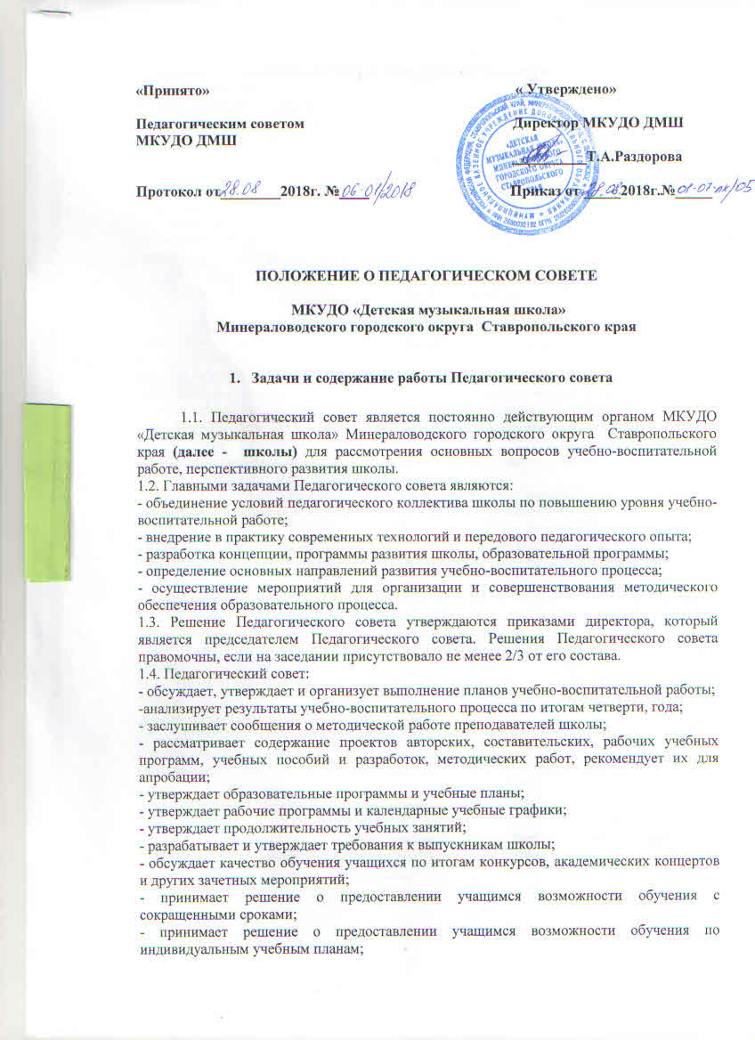
- принимает локальные акты школы, затрагивающие права учащихся и педагогических работников школы;
- рассматривает условия реализации дополнительных предпрофессиональных общеобразовательных программ, принимает решения по их созданию и совершенствованию;
- рассматривает учебно-методические и воспитательные проблемы;
- рассматривает заявления преподавателей на аттестацию;
- рассматривает и рекомендует кандидатуры педагогов для награждения ведомственными и государственными наградами, выдвигает их на соискание премий;
1.5. Педагогический совет принимает решение о переводе учащихся в следующий класс, об отчислении и приеме учащихся, о целесообразности обучения учащихся, не осваивающих образовательные программы.

- Состав Педагогического совета и организации его работы

2.1. В состав Педагогического совета входят: директор школы (председатель), заместитель директора по учебно-воспитательной работе, преподаватели и концертмейстеры.
2.2. На заседания Педагогического совета могут быть приглашены сотрудники школы, представители общественных организаций, родителей учащихся и другие лица. Необходимость их приглашения определяется председателем педагогического совета.
2.3. Педагогический совет работает по плану, утверждённому на заседании в начале учебного года.
2.4. Педагогический совет избирает из своего состава секретаря Педагогического совета на учебный год.
2.5. Заседание Педагогического совета созываются перед началом учебного года и по окончании каждой четверти. В случае необходимости могут созываться внеочередные заседания.
2.6. Решения Педагогического совета считаются принятыми, если за них роголосовало не менее ¾ от присутствовавших на заседании.
2.7. Подготовку вопросов для рассмотрения Педагогического совета организует председатель Педагогического совета (директор школы) с привлечением необходимых специалистов для решения поставленных на Педагогическом свете проблем.
2.8. Контроль за выполнением решений Педагогического совета осуществляет заместитель директора школы по учебно-воспитательной работе. На очередныз заседаниях Педагогического совета он докладывает о результатах выполнения решений.
2.9. Члены Педагогического совета имеют право вносить на рассмотрение Педагогического совета вопросы, связанные с учебно-воспитательным процессом и другие, способствующие улучшению работы школы.
2.10. Директор школы, в случае несогласия с решением Педагогического совета, приостанавливает его и доводит до сведения Учредителя, который при участии представителей сторон выносит окончательное решение по спорному вопросу.

- Делопроизводство Педагогического совета

3.1. На заседаниях Педагогического совета ведётся протокол. Протоколы подписываются председателем и секретарём Педагогического совета. Протоколы хранятся в соответствии с номенклатурной дел школы.

